

Reconociendo Olefinas y Acetilénicos

Valor:

**Respeto**

**Silabo**

**Examen Mensual**:

|  |  |
| --- | --- |
| **4º** | **PUNTAJE** |
| Según Rol de la Dirección | 20 |

**Controles:**

|  |  |  |
| --- | --- | --- |
| **CONTROL** | **3º** | **PUNTAJE** |
| Las Nomenclaturas de los compuestos olefínicos | 11/07 | 20 |

**Trabajos:**

|  |  |  |
| --- | --- | --- |
| **TRABAJO: en el cuaderno** | **3º** | **PUNTAJE** |
| Explicar en su cuaderno las propiedades y obtención de los alquenos  Hacer un cuadro con ejemplos de los principales compuestos: Óxidos  Describir las propiedades del metano eteno y etino en su cuaderno | 04/07  16/07  23/07 | 6  8  6 |

**Contenidos:**

1. **Hidrocarburos no saturados**
2. Alquenos: laterales,
3. Propiedades y obtención
4. Alquinos: Laterales,
5. propiedades y obtención
6. Estudio del metano, eteno y acetileno

Arequipa, Junio-Julio 2014

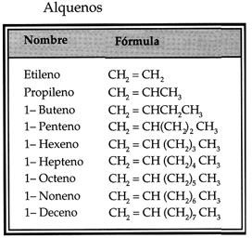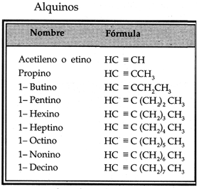

1. **Organización sistémica de los elementos químicos**
2. Tabla periódica moderna
3. Descripción de la Tabla Periódica
4. Clasificación de los elementos